上海与伦敦内城区骑行环境质量的多维度评估比较及政策启示
Multi-dimensional Assessment and Comparison of Bikeability Between Inner Cities of Shanghai and London and Its Policy Implications

摘要:在高度轨道化的大都市中，骑行与轨道交通的空间关系已超越单一的“到站接驳”功能。本文以上海与大阪为例，从节点吸附、网络延伸与城市结构差异三个层面构建“轨道—骑行空间组织”的比较分析框架：首先识别骑行活动与自行车设施围绕轨道节点的集聚程度，刻画节点关系；进而考察高强度骑行网络突破传统TOD步行圈、形成连续走廊乃至“轨道补网”的现象，识别网络关系；最后比较中心—外围区位、轨道密度与街道环境对不同空间关系的影响，揭示城市结构差异。研究表明，不应预设统一的“自行车—轨道互补”模式，两市比较应聚焦空间组织模式而非绝对骑行量。研究结论可为面向中国TOD的骑行空间规划提供参考。
Abstract：In highly rail-oriented metropolises, the spatial relationship between cycling and rail transit has transcended the single function of "station access." Taking Shanghai and Osaka as cases, this paper constructs a comparative analytical framework for "rail–cycling spatial organization" from three dimensions: node agglomeration, network extension, and urban structural differences. First, it identifies the degree to which cycling activities and bicycle facilities cluster around rail nodes, thereby characterizing the node relationship. It then examines how high-intensity cycling networks break through the conventional TOD pedestrian catchment, forming continuous corridors and even a phenomenon of "transit-network supplementation" by cycling, thereby identifying the network relationship. Finally, it compares how center–periphery location, rail network density, and street environments shape these different spatial relationships, revealing urban structural differences. The findings indicate that a uniform "bicycle–rail complementarity" model should not be presupposed, and that comparisons between the two cities should focus on spatial organization patterns rather than absolute cycling volumes. The conclusions can provide a reference for cycling space planning oriented toward TOD in China.

关键词：轨道交通；骑行空间组织；TOD；上海；大阪
Keywords：Bikeability; Cyclability; Cycling; Shanghai; London

引言
在全球城市化进程中，城市轨道交通规模的持续拓展正在深刻重塑大都市的空间结构与日常通勤模式。自20世纪末以来，公共交通导向型开发（TOD）理论从新城市主义的核心工具之一，逐步演变为涵盖交通规划、空间营造、社会公平与经济发展等多重目标的综合性城市发展范式[1]。在此发展背景下，自行车凭借低碳环保、机动灵活，且适配中短距离出行的固有优势，长期被纳入TOD体系的“最后一公里”接驳框架中，但其空间价值往往局限于轨道站点的附属功能。然而，随着轨道网络在城市尺度上的深度渗透，骑行活动所展现的多层次空间分布特征，已远非“到站接驳”所能涵盖。
在高度轨道化的大都市中，骑行并不只是“到站接驳”。它可能同时表现为围绕轨道节点的集聚、沿街道网络的延伸，以及在不同城市结构中的功能分化。本文的分析框架围绕三个层面展开：其一，节点关系，即骑行和自行车设施在多大程度上围绕轨道站集聚；其二，网络关系，即骑行是否突破传统TOD步行圈并形成连续或相对独立的骑行网络；其三，城市结构差异，即在中心与外围、轨道密集与稀缺地区中，上述关系如何变化。这意味着，理解骑行在轨道导向城市中的作用，需要将视角从“接驳方式的效率”转换为“空间组织的逻辑”，即把骑行视为与轨道网络并存、互动、并且可能在局部形成补缺关系的一套空间网络，而非轨道站点的附属设施。
尽管既有研究已从接驳效率、设施配置等角度对自行车与轨道交通的关系做了大量讨论，但在两个方向上仍有推进空间。其一，多数研究聚焦于单一尺度——站点尺度的接驳距离与设施布局，网络尺度的廊道连续性，或城市尺度的整体供需关系，尺度之间缺乏连贯的分析链条，难以刻画骑行由“节点吸附”经“网络延伸”到“面域补缺”的完整过程。其二，跨城市比较多以骑行量、接驳率或使用者特征为对象，较少直接比较“轨道—骑行空间组织”本身；而对于轨道条件相近、自行车体系迥异的城市，这一比较恰能剥离轨道结构的干扰，识别设施与制度背景对空间组织的作用。上述两点，构成本文的研究切入点。
本文的贡献主要体现在三个方面。在理论上，提出并检验“节点—网络—城市结构”的多尺度骑行空间组织框架，把自行车—轨道关系的研究对象由“接驳效率”推进到“空间组织模式”，从而回答“骑行以何种空间方式嵌入轨道导向城市”，而不止于回答“骑行量有多少”。在方法上，通过“同构的轨道导向结构、异质的自行车体系”这一对照设计，为跨城市比较提供了一条剥离轨道条件、凸显设施与制度背景作用的分析路径，并以可比的指标定义回应两市数据来源不一致的难题。在实践上，研究结论可为面向中国TOD的骑行空间规划提供依据，即由“固定步行圈内的站口接驳”转向“依据实际骑行网络识别的功能性骑行腹地”，并在中心区与外围区采取差异化的骑行—轨道整合策略。

1 骑行设施的城市意义与国际实践

1.1 骑行在城市政策中的再定位

1.2 骑行设施内涵的演变：从路段到网络与街道

1.3 国际实践中的目标设定与成效评价标准
二战后，汽车在欧美发达国家快速普及，推动了以机动车为主导的道路规划与城市扩张，使自行车出行比例大幅下滑。自20世纪70年代起，以荷兰、丹麦为代表的欧洲国家率先将提升骑行出行升级为国家公共政策目标，其建设设施与政策框架随后被欧洲其他城市以及北美、澳大利亚等地广泛借鉴。在推进骑行基础设施建设的过程中，厘清基础设施的建设目标及其成效评价标准是首要的理论与工程问题，其中荷兰提出的目标体系最具代表性与国际影响。
荷兰骑行网络目标的构建，经历了从“工程隔离原则”向“使用者经验驱动的标准体系”的演进。早在20世纪20年代，荷兰即确立了骑行与机动车空间分离的道路工程基本原则；70年代交通安全危机的爆发催生了骑行者权益运动，荷兰骑行者联盟（Fietsersbond）于1975年起将使用者体验引入规划实践，并于80年代将其系统归纳为优质骑行网络须具备的五大核心品质——连贯性（Coherence）、直接性（Directness）、安全性（Safety）、舒适性（Comfort）与吸引力（Attractiveness）。这一经验体系经阿姆斯特丹本地实践梳理后，在国家财政资助下由荷兰交通与基础设施知识中心 CROW正式总结并出版为全国性技术指南《Sign up for the bike》，后续更名为《Design manual for bicycle traffic》（2006年及2016年版），从而奠定了国际通行的 CROW 骑行网络设计标准 。
这五项品质共同构成了骑行基础设施建设的系统化目标体系：
- 连贯性：要求基础设施构成完整无缝的网络，保障起点至终点的连续可达，并实现与公共交通的有效衔接；
- 直接性：旨在通过减少绕行与信号耽搁，提升骑行在时效上的竞争优势；
- 安全性：兼顾客观的交通事故防控与主观的骑行安全感知；
- 舒适性：强调骑行过程的顺畅与省力，降低体力消耗与注意力负担；
- 吸引力：则注重设施与周边环境的系统融合，提升骑行的空间品质与出行体验。
上述五项品质处于等同权重的平列层级，构成了多目标协同的设计框架。
更为重要的是，这五项品质已从最初的设计指南演变为衡量骑行设施成效的通用标准与评价范式。学者们普遍将其视为超越特定地理语境、适用于各类城市评估的普适性框架；欧盟在相关骑行项目指南中亦将其列为城市骑行环境建设的基本质量准则与评估依据。在评估领域的实证研究中，Hull 与 O'Holleran 基于 CROW 标准对欧洲六座城市的骑行设施开展了系统审计[7]；Weikl 与 Mayer 遵照“原则—子标准—指标—评价量表”的层级路径，构建了数据驱动的骑行网络质量定量评价方法[5]；Ahmed 等的系统综述则以这五项原则为基准，对既有城市骑行环境指数（bikeability index）的各类指标进行了归类与整合[8]。

2 骑行环境质量的概念与构成

2.1 从“可步行性”到“骑行环境质量”
骑行环境质量（Bikeability或Cyclability）的概念最初借鉴自慢行交通研究中的“可步行性”（Walkability）(Rossetti, 2024)。可步行性研究较早建立了利用建成环境（如密度、土地利用混合度与路网联通度等维度）解释慢出行行为的理论分析框架；早期的骑行研究也多直接沿用这些指标(Saelens, Sallis and Frank, 2003)。然而，骑行与步行在出行机制上存在显著差异，导致传统的可步行性指标难以直接运用于骑行环境的准确评价。首先在空间尺度上，骑行的服务半径与行程距离通常为步行的数倍，要求评价单元由微观街区尺度延伸至中观乃至宏观的城市路网；其次在移动动力学与体能消耗上，骑行者对地形坡度、路面平整度以及由信号灯引起的行程中断与节点延误更为敏感[3]；再者在安全风险结构上，骑行者常面临与机动车混行的空间博弈，速度差与冲突面积显著高于步行，使得机非隔离形态、机动车车速及交通流量成为决定骑行安全的关键变量；最后在网络连续性需求上，骑行交通具有强烈的网络依赖性，单一路段或关键交叉口的设施断点即可能导致整条骑行路径的可达性丧失。
因此，骑行环境评价亟需建立一套独立的维度体系。前文所述的荷兰 CROW 五项品质正是针对上述差异提出的系统化响应，因而成为构建骑行环境评价体系的核心参照基石。在既有学术研究中，骑行环境质量通常被定义为建成环境支持、吸引并保障骑行活动的综合能力与适宜程度[6-7]。CROW 框架在工程实践中承担着设定建设目标与评估实施成效的功能，而骑行环境质量研究则进一步将这些设计原则操作化为可基于空间数据进行精准测度的定量指标，从而实现了从“宏观设计原则”向“微观/中观路网空间质量评估”的范式转换。

2.2 骑行环境质量的构成维度

2.3 骑行环境质量在规划中的用途
骑行环境质量评价不仅是空间诊断的理论工具，更是连接评估模型与规划决策的重要桥梁。在城市与慢行交通规划实践中，骑行环境质量评价具有多维度的应用价值：在现状诊断层面，通过在路段、网格或交通小区尺度开展测度，能够对既有骑行网络进行系统的“空间审计”，精准识别网络断点、低品质瓶颈路段以及高风险交汇节点，为慢行系统的精细化改造与精准干预提供空间依据 ；在决策支持层面，在公共财政预算受限的约束下，骑行环境质量指数可用于评估不同干预方案（如增设机非物理隔离、优化交叉口渠化、降低机动车限速）对网络综合品质的边际提升幅度，为规划部门制定设施建设与资金投放的优先级顺序提供定量比选依据 (Arellana et al., 2020)；在治理绩效层面，将骑行环境质量的空间分布特征与人口人口学及社会经济属性叠加，能够评估骑行基础设施在不同地理区域与社会群体间的分配公平性 (Braun, Rodriguez and Gordon-Larsen, 2019)，并通过在设施建成后实施定期重复评价与流量追踪，验证公共投资是否有效改善了骑行环境与出行意愿；此外，在跨语境比较层面，基于统一维度构建的评估框架为不同数据条件下的城市间对比提供了可行路径，即便各城市空间数据粒度存在差异，只要具体指标能够逻辑映射至相同的核心品质维度，即可在维度层面开展系统性的短板诊断与优势对比，进而为跨城市间的政策借鉴与经验迁移提供科学依据 (Kellstedt et al., 2021)。

3 数据与分析设计
分析设计涵盖五个模块：整体空间描述模块以轨道站、骑行强度与自行车停车设施为核心变量，采用地图叠加、核密度／网格聚合等方法，形成对节点化与网络化空间格局的第一印象；节点关系模块以距站距离、骑行强度与停车密度为核心变量，采用距离梯度、Spearman／Pearson相关分析等方法，输出站点依赖度与设施节点化指标；网络关系模块以轨道可达性、骑行强度与连续性为核心变量，采用二维分类、连续街段统计等方法，输出接驳型／网络补缺型等类型地图；空间相关模块以骑行、停车与轨道可达性为核心变量，可采用Moran's I／双变量Moran's I等方法，为空间共聚或错位提供佐证；城市结构模块以中心性、轨道密度、绿视率与遮阴为核心变量，采用分组比较与简单OLS／空间回归等方法，揭示不同城市空间中的组织机制。
比较原则上，两市尽量统一空间单元与指标定义，重点比较相对空间结构和梯度，而非绝对骑行总量。由于上海与大阪数据来源不同，结果表述应集中于“空间组织特征”，避免把平台样本直接解释为总体骑行规模。

4 大阪初步空间图及可检验趋势

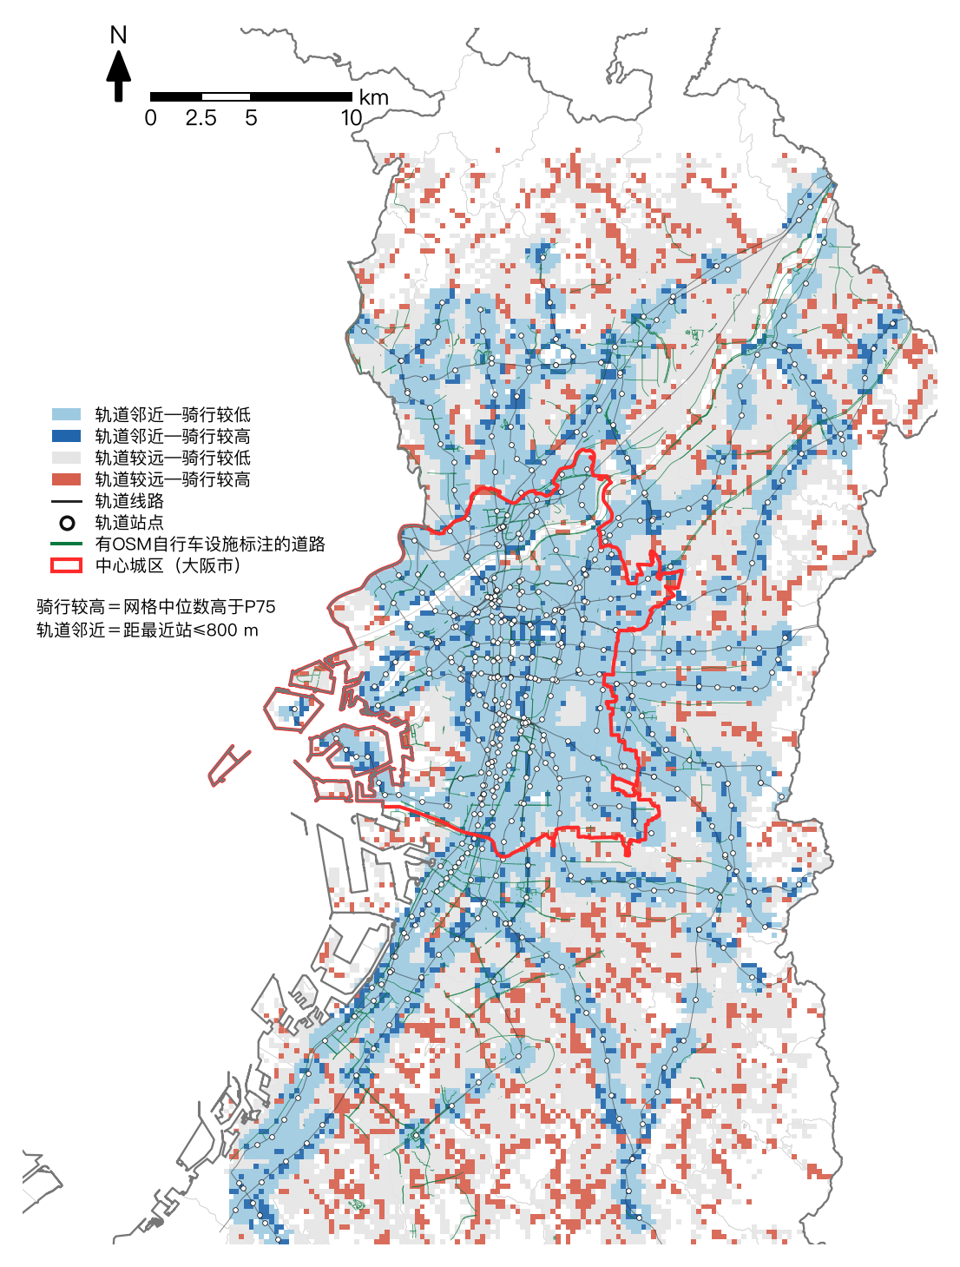
250 m网格下可以区分：（大阪—上海 自行车拥车率） 私有制-公有制 对上海启示
汽车拥有率低： 与之相对，大阪的汽车保有率极低，在全日本47个都道府县中排名倒数第2（仅次于东京都），高昂的停车费和密集的公共交通让人们更倾向于选择“电车+自行车”的组合。 [1, 2, 3]
每户家庭拥有量： 大阪府每户家庭平均拥有 1.356台 自行车（2021年数据），位列日本全国第1名，紧随其后的是高知县和圣玉县。
人均拥有率： 大阪府大约每 1.36人就拥有1台 自行车，远高于日本全国平均水平（全国约1.85人拥有1台）。

高轨道—高骑行；
● 高轨道—低骑行；
● 低轨道—高骑行；
● 低轨道—低骑行。
其中“低轨道—高骑行”的network-filling型承载约 26.3% 的活动质量。
●骑行活动质量 = Strava相对强度 × 道路长度；
●距站距离 = 道路中点或网格中心到最近轨道站的直线距离；
●800 m代表站点影响圈；
●3 km作为比较范围，超过3 km的道路不进入分母。
全大阪府结果约为 52.3%：即距车站3 km以内的Strava活动质量中，约52.3%位于车站800 m以内。

5 上海—大阪比较的核心输出
讨论：上海与大阪具有较好的比较意义：两座城市均具有高度发达的轨道交通体系，但自行车进入轨道系统的现实基础不同。上海近年来的轨道—骑行关系更多体现为大规模无桩共享单车与地铁接驳，而日本城市长期具有较高的私人自行车使用基础，并形成了围绕铁路站点组织自行车停车和换乘的体系[17]（Tomita & Nakayama, 2017；Kang & Miwa, 2025）。因此，本文不预设哪一种体系必然形成更好的轨道—骑行关系，而是考察：在相似的轨道导向城市结构下，不同自行车体系是否对应不同的骑行空间组织方式。
比较不预设哪座城市“更好”，也不直接比较绝对骑行量，而是比较三层关系的形态和强弱。在节点关系维度，上海侧重考察骑行对轨道站的依赖程度、距离衰减与站口集聚，大阪在同一指标体系下进行比较；在网络关系维度，上海考察骑行离站后的延伸、连续网络与轨道稀缺区表现，大阪在同一指标体系下进行比较；在城市结构维度，上海分析中心/外围、轨道密度、GR/shading对上述关系的影响，大阪在同一指标体系下进行比较。
最终可根据实证结果概括两市各自的“轨道—骑行空间组织谱系”，例如更偏Station-oriented、Cycling-extended或Network-filling，但这些应作为结果而非预设结论。

基于已识别的551,950次共享单车接驳出行，上海共享单车接驳轨道交通出行呈现出以下已验证的空间组织趋势：
1. 节点集聚特征显著：85%的接驳距离在1.35 km以内，平均0.88 km，峰值频率在0.5–0.6 km区间。站点出入口数量是影响接驳次数的首要变量（RI=26.3%），站口可达性直接决定节点吸附范围。
2. 中心—外围分化明确：外环以内城市中心区接驳出行明显多于外围地区，骑行次数集中在浦西静安寺、南京东路、南京西路及浦东陆家嘴等商业商务区。中心区共享单车与网约车在短距离接驳上存在竞争；外围地区二者形成互补。
3. 建成环境非线性塑造：距市中心距离（RI=13.5%）、支路网密度（RI=12.7%，阈值5.2 km/km²）、容积率（RI=12.1%，峰值1.0–2.0）等变量对接驳次数具有显著非线性影响，不同城市结构条件下骑行空间组织机制存在差异。
4. 街道骑行品质的人本视角补充：在内环90个站点的微观分析中，可骑行性（非机动车道连续性）和可达性（目的地丰富度）是影响共享单车接驳的显著因素，而安全性和舒适性未达显著——表明共享单车接驳以"路权保障和可达优先"的实用主义原则为主导。80.8%的内环街道为机非混合，骑行路权保障不足是制约骑行网络延伸的关键瓶颈。

6 面向中国TOD的规划启示
从“站口接驳”转向多功能认识：骑行可能同时承担节点接驳、站区延伸和轨道补网，不同地区需要不同的bike-and-rail策略。
从固定800 m站区转向功能性骑行腹地：保留步行核心区，同时依据真实骑行网络、道路连续性和设施条件识别cycling-extended transit catchment。
从“只围绕车站规划”转向“双向识别”：不仅从车站向外布局骑行设施，也从已有高强度骑行网络反向识别应优先连接轨道的社区与走廊。
中心与外围不采用同一模板：若外围地区呈现明显Network-filling功能，可优先通过连续骑行廊道连接低密度社区与轨道节点，而非机械复制中心区高密度TOD模式。
TOD评价加入网络指标：除车站周边停车和骑行量外，可增加Station dependence、Cycling catchment extension、Network continuity以及低轨道可达—高骑行区域占比。

参考文献

